江苏省海门中学09-10学年高二上学期期末考试
地理（选修）
注 意 事 项
考生在答题前，请认真阅读本注意事项及各题答题要求。
1．本试卷共8页，包含选择题（第1题－第30题，共30题）、判断题（第31－40题，共10题）、综合题（第41题－第44题，共4题）三部分。考试时间为75分钟，满分100分。考试结束后，请将答题纸交回。
2．答题前，请您务必将自己的姓名、考试证号用书写黑色字迹的0.5毫米签字笔填写在答题纸上。
3．作答综合题必须用书写黑色字迹的0.5毫米签字笔写在答题纸的指定位置，在其他位置作答一律无效。作答选择题必须用2B铅笔把答题纸上对应题目的答案标号涂黑。如需改动，请用橡皮擦干净后，再选涂其他答案。
4．如有作图需要，可用2B铅笔作答，并请加黑加粗，描写清楚。

一、选择题(共60分)
(一)单项选择题：本大题共18小题，每小题2分，共36分。在每小题给出的四个选项中，只有一项是符合题目要求的。
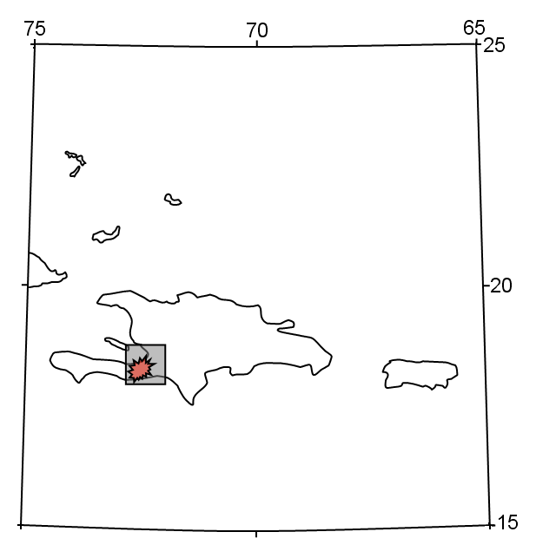
加勒比海岛国海地当地时间2009年1月12日下午4时53分，发生里氏7.0级大地震，造成的死亡人数可能高达20万，经济损失惨重。据此完成1～5题。
震中
- 海地发生地震时，正值北京时间
A．12日3时53分 B．12日17时53分
C．13日5时53分 D．11日15时53分
2．依据六大板块分布状况，海地发生地震的成因是其位于
A．两大陆板块的交界处 B．两大洋板块的交界处
C．大陆板块与大洋板块的交界处 D．板块内部的构造断裂带
3．海地地震发生时
A．地球的公转速度不断加快 B．南半球的极昼范围不断扩大
C．海地正午太阳高度角不断增大 D．海地白昼时间不断变短
4．根据海地的地理位置，对照气候模式图，则可推断海地的气候特点是
A．全年高温，降水季节变化明显，集中在湿季 B．全年高温，各月降水丰富
C．全年高温，各月降水稀少 D．夏季炎热干燥，冬季温和多雨
5．该气候在全球的分布规律是
A．南北纬20°—30°的大陆东岸 B．南北纬10°—20°的大陆西岸
C．南纬20°—30°的大陆东岸 D．北纬10°—20°的大陆西岸
读“某海域大洋环流简图”，右侧箭头为相应风带的盛行风向。读图完成6～9题。
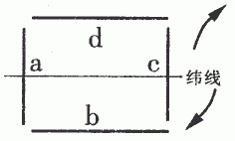
6．该海域可能位于
A．南大西洋 B．南太平洋 C．北印度洋 D．北太平洋
7．流经a、b、c、d四地的四支洋流按性质分，属寒流的是
A．a B．b C．c D．d

8．流经a处的洋流与下列四幅图所示规律一致的是
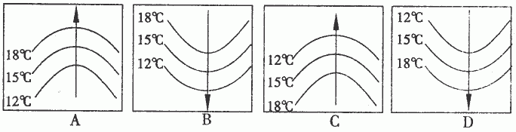

9．a、b、c、d四海域中，盐度最高的是
A．a B．b C．c D．d

阅读下列材料，完成10～12题。
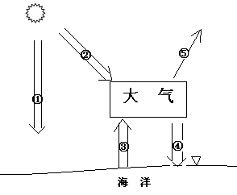
材料一 2009年12月7日－18日联合国全球气候变化大会在丹麦首都哥本哈根举行，全球192个国家和地区的元首或政府首脑参加了大会，共商应对全球气候变化大计。
材料二 海洋上大气受热过程图
10．近百年来，全球气候变化的主要趋势是
A．气温逐渐变暖 B．降水逐渐变少
C．气温逐渐变冷 D．降水逐渐变多
11．全球气候之所以有这种变化是因为右图中
A．①辐射增强 B．②作用减弱
C．③辐射减少 D．④辐射增强
12．解决全球气候这种变化切实有效的措施有
①植树造林，扩大森林覆盖率 ②推广节能灯具，提高能源利用率
③开发核能、可再生能源，优化能源消费结构④关停高耗能产业，减少矿物能源消耗总量
A．①②③ B．①②④ C．①③④ D．②③④

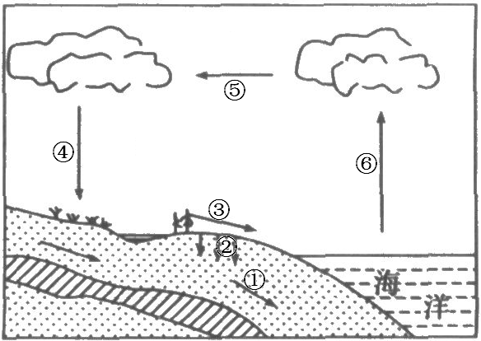
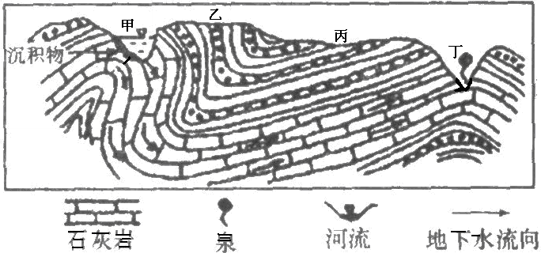
读“某地区地质剖面示意图及海陆间水循环图”，完成13～15题。
13．该地区的地质构造是
A．褶皱 B．断层 C．背斜 D．向斜
14．受侵蚀作用最强的地区是
A．甲 B．乙 C．丙 D．丁
15．从海陆间水循环各环节看，直接导致该地区泉水出水量减少的主要原因是
A．②减少 B．③减少 C．④减少 D．⑤减少
读“海底地形示意图”，完成16～18题。
16．图中a、b、c、d四地中，海底岩石年龄最年轻的是
A．a地 B．b地 C．c地 D．d地
17．海洋自然资源丰富，位于c地形区的主要自然资源是
A．石油、天然气 B．锰结核
C．煤炭 D．石英砂矿
18．一个国家海上专属经济区主要分布在
A．a地形区 B．b地形区 C．c地形区 D．d地形区
（二）双项选择题：本大题共8小题，每小题3分，共24分。在每小题给出的四个选项中，有两项是符合题目要求的。每小题全选对者得3分，错选、漏选均不得分。
北京时间2009年2月2日12时25分，我国首个南极内陆考察站——中国南极昆仑站正式开站。昆仑站位于80°25′S，77°06′E，海拔4087米。读图完成19～21题。
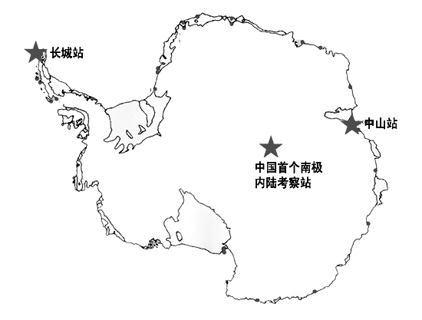
19．与中山站相比，昆仑站年均温更低的主要影响因素有
长城站
中山站
昆仑站
0°
180°
A．纬度位置 B．海陆位置
C．地势高低 D．大气环流
20．我国三大南极科考站目前共同面临的主要环境问题有
A．气候变暖 B．臭氧空洞
C．火山地震 D．环境污染
21．缓解南极地区主要环境问题的有效措施有
A．大力开发可再生能源与新能源
B．淘汰含氟制冷剂，推广使用无氟制冷剂
C．加大科技投入，建立火山地震预警体系
D．加大环境污染物的回收利用与达标排放力度

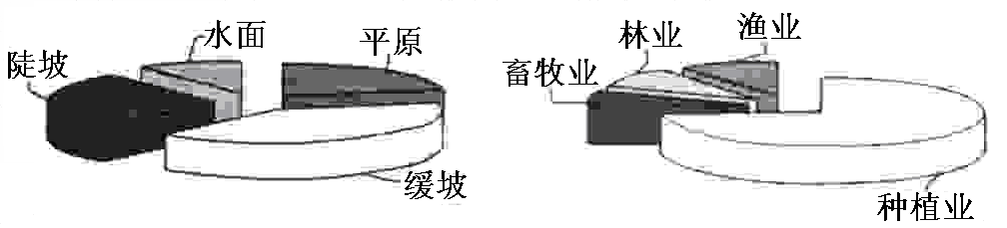
下图为“我国江南丘陵某地地形结构和农业用地结构的饼状图”。对比分析完成22～24题。
22．该地农业用地不合理的的主要表现是
A．畜牧业用地占比偏低 B．林业用地占比太低
C．渔业用地占比偏高 D．种植业用地占比太高
23．造成该地农业用地结构不合理的主要原因是
A．过度开垦 B．过度放牧 C．过度樵采 D．过度养殖
24．该地实现农业可持续发展的出路在于
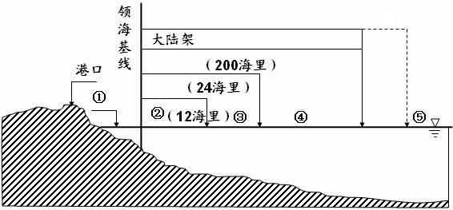
A．退耕还牧，提高畜牧业用地面积
B．大建梯田，扩大水稻种植面积
C．植树造林，提高森林覆盖率
D．调整农业结构，发展立体农业

读“海洋权益区域划分示意图”，完成25～26题。
25．下列海域中，沿海国家能享受主权的有
A．① B．② C．③ D．④
26．在目前的生产技术条件下，沿海国家都在利用的海洋资源有
A．空间资源 B．油气资源
C．海洋水资源 D．生物资源

二、综合题：本大题共5小题，满分60分，其中30、31题的选修试题，每题10分，共20分。
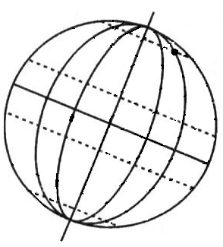
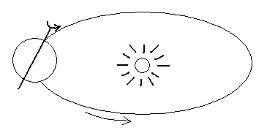
27．读“某日地球公转位置示意图”和“地球侧视图”，回答下列问题。（14分）
（1）此日北半球的节气是 ▲ ，太阳直射的纬度是 ▲ 。（2分）
（2）请在地球侧示图上，绘出此日地球上的昼夜分布状况（用箭头表示太阳光照，用阴影部分表示夜半球）。（3分）
（3）此日地球上白昼时间长短的分布规律是 ▲ 。（3分）
（4）地球是太阳系中唯一存在生命的星球，其存在生命的自身条件有 ▲ 。（3分）
（5）太阳辐射对地球的影响主要表现为 ▲ ， ▲ ， ▲ 。（3分）

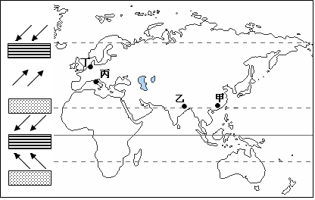
28．读“世界部分地区及气压带、风带位置示意图”，回答下列问题。(13分)

（1）此时，正值南半球的 ▲ 季，判断理由是 ▲ 。（2分）
（2）请用带箭头的直线，画出甲、乙两地此时的盛行风向。（2分）
（3）此时甲地的气候特点是 ▲ ，影响该气候形成的主要因素是 ▲ 。（2分）
（4）乙地所属的气候类型是 ▲ ，该气候的成因是 ▲ 。（2分）
（5）此时，丙、丁两地共同的气候特点是 ▲ ，判断理由是 ▲ 。（2分）
（6）丙、丁两地所属的气候类型从分布规律上看，都分布在 ▲ ；不同点是丙地所属的气候类型主要分布在 ▲ ，丁地所属的气候类型主要分布在 ▲ 。（3分）

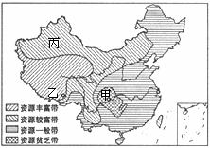
29．读“我国光照资源分布图”，回答下列问题。(13分)
（1）甲、乙、丙三地中光照资源最丰富的是 ▲ ，其光照资源丰富的原因是 ▲ 。 （3分）
（2）与甲地相比，丙地光照资源较 ▲ ，原因是 ▲ ；可见我国光照资源分布规律是 ▲ 。（3分）
（3）从协调人地关系的角度看，我国积极开发利用光照资源的意义有 ▲ ， ▲ ， ▲ ， ▲ 。（4分）
（4）2009年12月联合国主持召开的全球气候变化大会，其目的是控制 ▲ ，应用的主要环境管理手段是 ▲ ，可见应对全球性的环境问题必须加强 ▲ 。（3分）

30．【海洋地理】 读“我国四幅海岸带景观图”，回答下列问题。（10分）
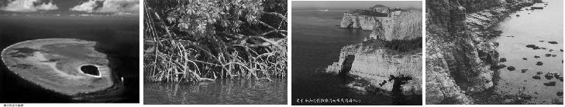

甲 乙 丙 丁
（1）甲、乙、丙、丁四幅海岸带景观图中，属于基岩海岸的是 ▲ ，属于生物海岸的是 ▲ 。（4分）
（2）甲、乙两海岸景观主要分布我国的 ▲ 海域，具有保护 ▲ 和抵御 ▲ 功能。（3分）
（3）丙类海岸带适宜开发利用的方式主要有建设 ▲ 、发展 ▲ ，还可进行 ▲ 资源的开发。（3分）

31．【环境保护】 读“各种各样的城市垃圾图”，回答下列问题。（10分）

（1）城市垃圾主要来自于人类的 ▲ 和 ▲ 。（2分）
（2）城市垃圾的主要危害有 ▲ 、 ▲ 、 ▲ 、 ▲ 、 ▲ 。（5分）
（3）对固体废弃物的处理应实现“ ▲ 化、 ▲ 化、 ▲ 化”。（3分）

参考答案
一、选择题
（一）单项选择题：（每题2分，共36分）
1. C 2． D 3． C 4．A 5．B 6．D 7．C 8．C 9．A 10．A
11．D 12． A 13． A 4．D 15．A 16．D 17．B 18．A
（二）双项选择题：（每小题3分，共24分）
19．AC 20．AB 21．AB 22．BD 23．AC 24．CD 25．AB 26．AD
二、综合题
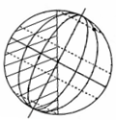
27．（14分）
（1）夏至 23.5°N （2分）
（2）见图（3分）
（3）由南极圈向北到北极圈白昼逐渐变长；北极圈及其以北地区有极昼现象；南极圈及其以南地区有极夜现象 （3分）
（4）有液态水 有较厚的大气层 有适宜的温度（3分）
（5）为地球上生命活动提供光热资源（地球生物赖以生存的基础）；为地球上的水、大气运动提供主要动力；为人类的生产和生活直接或间接提供能源（3分）
28． (13分)
（1）夏季 赤道低气压带位于赤道以南（或地中海地区受西风影响或气压带和风带位置偏南）（2分）
（2）略（2分）
（3）温和少雨或低温少雨 海陆热力性质的差异（2分）
（4）热带季风气候 气压带、风带的季节性移动和海陆的热力性质差异（2分）
（5）温和多雨 都受西风带的影响（2分）
（6）大陆西岸 南北纬30°—40°之间 南北纬40°—60°之间（3分）
29．（13分）
（1）乙 地势高，空气稀薄；晴天多，大气对太阳辐射的削弱作用小，地面接受的太阳辐射强。（3分）
（2）丰富 距海远，晴天多，光照时间长，地面接受的太阳辐射强 东部季风区少（沿海地区少），西部非季风区多（西部内陆地区多）（3分）
（3）优化能源消费结构；减轻环境污染；缓和能源供求矛盾；缓解气候变暖；促进低碳经济（可持续）发展（任答四点得4分）
（4）温室气体排放 行政手段 国际合作（3分）
30．（10分）
（1）丙、丁 甲、乙（4分）
（2）南海（南方） 生物多样性 风浪侵蚀（3分）
（3）港口 海洋运输 旅游（3分）
31．（10分）
（1）生产 生活（2分）
（2）占用大量土地 污染水体 污染土壤 污染大气 影响环境卫生和景观（5分）
（3）资源 减量 无害（3分）

